DANIELA BRICCA CURRICULUM VITAE 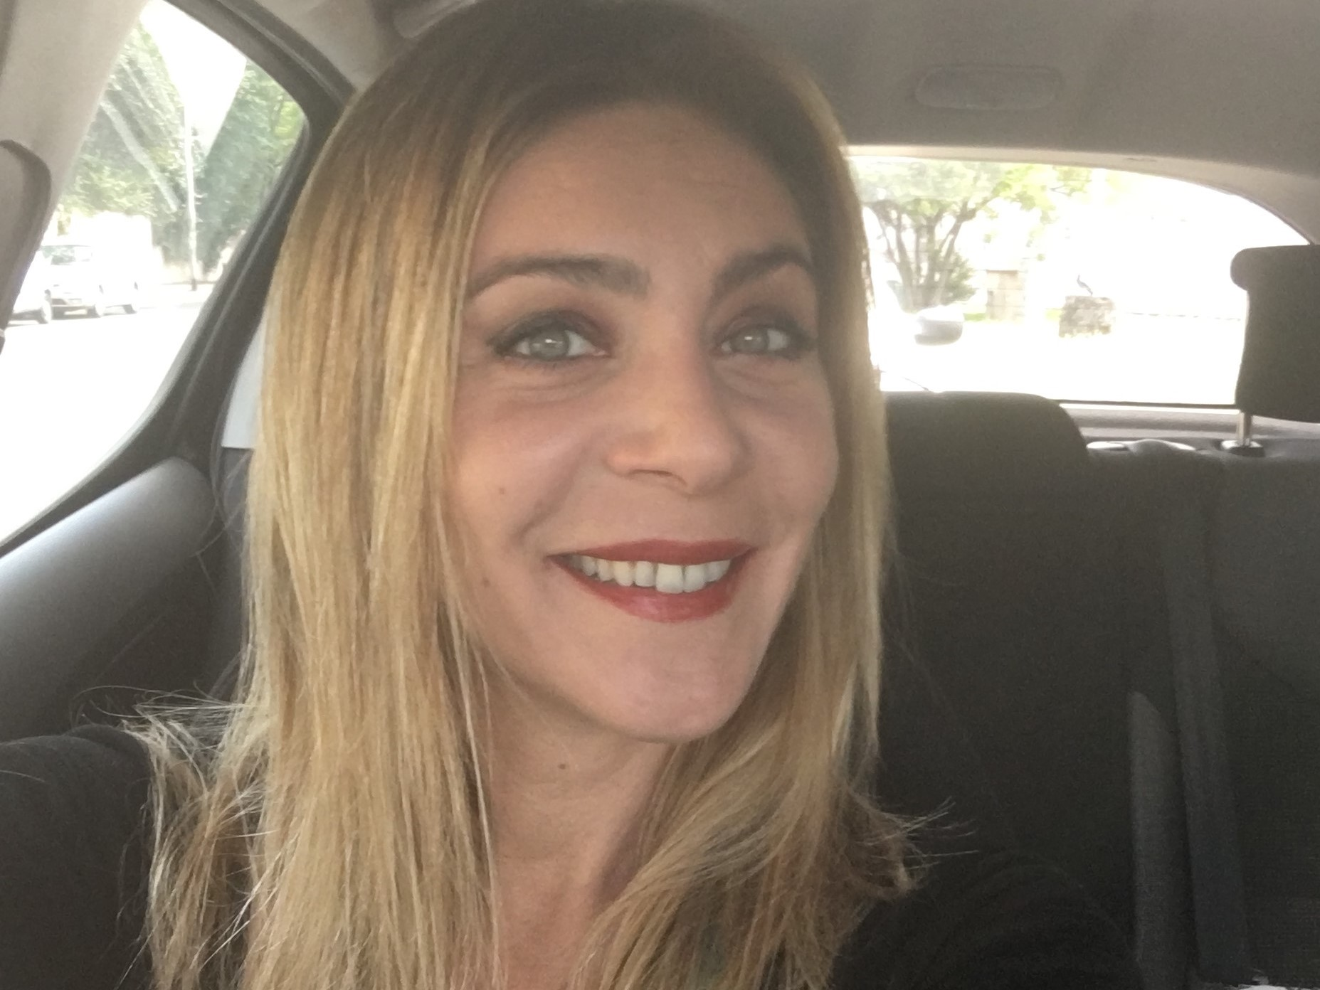

Nata a Roma il 19 agosto 1978, diplomata presso il Liceo Classico Statale di Roma “Francesco Vivona”;
Laureata in Scienze Politiche con indirizzo politico-internazionale presso l'Università degli Studi Roma Tre;
Dal 9 febbraio 2004 iscritta all’Elenco Giornalisti Professionisti dell’Ordine del Lazio;
Da dicembre 2012 a dicembre 2014 EMBA - Executive Master in Business Administration - presso la Luiss Business School;
Da gennaio 2021 professoressa a contratto presso l'Università Niccolò Cusano, Falcoltà di Scienze della Comunicazione, del corso “Innovazione e analisi dei modelli di giornalismo – Metodi e applicazioni per il fact checking”

ESPERIENZE PROFESSIONALI
- Dal 27 febbraio 2020 assunta a tempo indeterminato come giornalista al TG1
- Da agosto 2014 ad oggi, giornalista/inviata a Porta a Porta – Raiuno - dove mi occupo di economia e politica;
- Da settembre 2019 a febbraio 2020, giornalista e autrice di “Commissari sulle tracce del male” trasmissione condotta da Pino Rinaldi, prodotta da Magnolia in collaborazione con la Polizia di Stato, in onda su Raitre da novembre 2019 a marzo 2020 il lunedì alle 23:20;
- Da settembre 2012 a luglio 2014, giornalista/inviata a Ballarò di Giovanni Floris – Raitre – dove mi sono occupata di politica e di economia;
- Da settembre 2012 a marzo 2013 per Rai Scuola autrice del programma televisivo “Lezioni di economia” andato in onda da novembre 2013 a gennaio 2014;
- Giugno 2013 III edizione Sentinelle della Salute in collaborazione con AGI Agenzia Giornalistica Italia, analisi e monitoraggio della durata di 1 anno su come la salute delle donne viene affrontata dalla televisione italiana;
- Dal 2012 a marzo 2018 responsabile per la comunicazione e le relazioni esterne del Congresso Annuale e Premio Awards231 – dedicato alle aziende italiane che si sono distinte per l’eticità professionale - organizzato da Coratella Centro Studi, Gruppo24ore come media partner e con il patrocinio del Parlamento Europeo, la Commissione Europea – Rappresentanza Italiana, l’Unicri, la Presidenza del Consiglio dei Ministri, il Ministro dell’Interno, il Ministero della Giustizia, il Ministero dello Sviluppo Economico, il Ministero dell’Istruzione, dell’Università e della ricerca, il Ministero per la pubblica amministrazione e la semplificazione, la Regione Lazio, il Consiglio Regionale del Lazio, il Comune di Roma, Il Comando Regionale Lazio della Guardia di Finanza, l’INAIL e Unindustria. Il Presidente del Senato ha inviato per più edizioni la lettera di encomio e plauso all’iniziativa;
- Ideatrice e regista dello spot contro la violenza sulle donne, andato in onda il 27 ottobre 2013 su La7, durante la trasmissione “Miss Italia” di Patrizia Mirigliani http://www.la7.it/miss-italia/video/lo-spot-anti-stalking-prodotto-dal-codacons-in-collaborazione-con-patrizia-mirigliani-e-il-concorso-27-10-2013-106765
- Marzo-Aprile 2013 ideazione, sceneggiatura e regia per lo spot di Corepla (Consorzio Nazionale per la raccolta, il riciclaggio e il recupero degli imballaggi in plastica) Spot Mimo: http://www.corepla.it/plastic-heroes
- Da gennaio 2013 ad settembre 2013, autrice del libro “Difendetevi! Manuale di sopravvivenza per il consumatore”, scritto con l’Avvocato Carlo Rienzi, Presidente del Codacons, per la Cairo Editore;
- Settembre 2012 – Maggio 2014 Project Manager per il progetto europeo MERCURIO: analisi e monitoraggio della sicurezza stradale e dell’impatto economico sulle amministrazioni degli Stati membri, in collaborazione con Ises e Autostrade per l’Italia;
- Maggio/Giugno 2012 concept, sceneggiatura e regia dello spot/comunicazione istituzionale per l’Albo Nazionale degli Autotrasportatori con il patrocinio del Ministero dei Trasporti e della Presidenza del Consiglio dei Ministri, dal titolo “Rimettiamo in moto l’Italia” andato in onda su Canale Cinque, Italia 1 e Retequattro dal 30 giugno all’8 luglio. http://www.alboautotrasporto.it/index.php?option=com_content&view=article&id=472:rimettiamo-in-moto-litalia&catid=62:youtube
- Da febbraio 2012 a maggio 2012 giornalista/inviata per la trasmissione “Robinson” condotta da Luisella Costamagna, in onda su Raitre;
- Da settembre a dicembre 2011 giornalista/inviata per la trasmissione Mi Manda Rai Tre;
- Agosto 2009 – In Afghanistan per la realizzazione di un reportage “Morire per Kabul” per Rai Educational, con Amedeo Ricucci, sulla missione dei soldati italiani all’estero, andato in onda in prima serata su Rai Storia il 3 novembre 2009 e il 18 maggio 2010 su Rai Tre come puntata de “La Storia Siamo Noi” http://www.lastoriasiamonoi.rai.it/puntata.aspx?id=700
- Da novembre 2007 al 15 giugno 2012 autrice dei “booktrailers” per la trasmissione “Cult Book” ideata e condotta da Stas’ Gawronski in onda su Rai Educational di Giovanni Minoli e su RaiTre
- Giugno 2010 autrice del soggetto di una fiction dedicata alla giustizia italiana, opzionata dalla Albatross Entertainment per la Rai
- Giugno - Luglio 2010 realizzazione dei filmati storici dedicati alla Russia di Stalin, alla relativa collettivizzazione di massa e alla battaglia di Stalingrado per l’evento teatrale dedicato allo scrittore Vasilij Grossman, autore di Vita e Destino, che si è tenuto l’8 luglio presso il teatro Verdura di Milano;
- Gennaio 2010 sceneggiatrice per le 12 pillole “I consigli dell’avvocato Rienzi” andate in onda all’interno di Uno Mattina Week End
- Da marzo 2006 a marzo 2011 collaboratrice con la società Pubblica Comunicazione per la realizzazione di numerosi filmati dedicati alla pubblica impresa come, ad esempio, il servizio “Il Regalo degli Italiani ai soldati dell’Esercito”, realizzato nell'aprile 2006 in occasione del 145° anniversario dell’Esercito, e, per la medesima società, analista per il sistema di monitoraggio politico Mediadetektor, nello specifico per tutte le trasmissioni politiche di Infotaiment di Rai e Mediaset, da febbraio 2008 a marzo 2011;
- Settembre 2008 realizzazione del “docu-servizio” su e per il Primo Festival Internazionale della Letteratura Ebraica;
- Da marzo 2008 consulente delle Relazioni Esterne della Polizia di Stato e responsabile della creazione e della realizzazione dei video per il canale ufficiale-Web Tv della Polizia di Stato presentato al COM.PA (Salone Europeo della Comunicazione Pubblica dei Servizi al Cittadino e alle Imprese) a Milano il 21-22-23 ottobre 2008;
- Segretaria di edizione nel cinema e nella televisione per lungometraggi, corti, fiction… realizzati in Italia e all’Estero (ad es. “African Game” e “L’uomo che sussurrava ai cavalli”, prodotti da Rai Fiction);
- Febbraio 2006 e Marzo 2008, realizzazione dei capitoli sullo status quo in merito alla libertà religiosa nei vari Paesi africani, per il Rapporto 2005 e 2006-2007 sulla Libertà Religiosa nel Mondo, edito dall’ACS – Aiuto alla Chiesa che soffre– presentato presso l’Associazione Stampa estera il 23 ottobre 2008;
- Da dicembre 2006 a giugno 2007 consulente per la trasmissione “Explora Scuola” di Rai Educational di Giovanni Minoli;
- Da settembre 2004 ad oggi realizzatrice e collaboratrice per i progetti di comunicazione, pubblici e privati, per associazioni dei Consumatori (tra i quali “Io mi ci butto” per la diffusione della raccolta differenziata in collaborazione con Co.Re.Pla, Consorzio Nazionale per la Raccolta, il Riciclaggio ed il Recupero dei Rifiuti di Imballaggi in Plastica, “Ludopatie” in collaborazione con i Monopoli di Stato e Sisal, “Sentinelle della Salute” con AGI Agenzia Giornalistica Italia), nonché ideatrice e regista di numerosi spot e campagne di comunicazione delle medesime associazioni;
- Dal 26 novembre al 5 dicembre commissario, incaricato dalla Società Sanremo Lab dell’Accademia di Sanremo, per la selezione dei testi e per la scelta di giovani artisti per il Festival di Sanremo edizione 2007;
- Settembre 2006 realizzazione (ideazione e riprese) del servizio “Open Day – Giornata Azzurra” dedicato all’Aeronautica Militare;
- Marzo 2006, realizzazione (ideazione, riprese e post produzione) di un documentario – reportage sull’imprenditoria italiana in Cina (Hong Kong, Canton e Shanghai);
- Dicembre 2005, realizzazione (ideazione e riprese) di un documentario - reportage su Kabul, in Afghanistan;
- Ottobre 2005 partecipazione al corso organizzato dalla Federazione Nazionale Stampa Italiana e dallo Stato Maggiore della Difesa rivolto a giornalisti destinati ad operare in aree di crisi;
- Nell’agosto 2005 ho preso parte ad uno stage presso il canale televisivo ComCastSport a Chicago, della durata di un mese;
- Da settembre 2004 ad ottobre 2005, vincitrice della Borsa di Studio “Accesso universale della Lega Italiana per la lotta contro i tumori ai mezzi di comunicazione di massa” presso la sede centrale dell’Ente;
Per conto dello stesso Ente, ha realizzato numerose pubblicazioni tra cui “Annual Report” e “2000-2004” e ha ideato e curato numerose produzioni televisive poi trasmesse su emittenti nazionali in occasione di eventi e manifestazioni quali la “Settimana Nazionale per la Prevenzione”, la campagna “Nastro Rosa”, la “Giornata Mondiale senza Tabacco”;
- Da agosto 2003 a settembre 2005 collaborazione con associazione di difesa dei consumatori nel ruolo di addetto stampa;
- Collaborazioni periodiche, come giornalista-intervistatrice, con associazioni no profit a produzioni televisive mediante indagini di marketing inerenti questioni sociali (es. privacy e ambiente);
- Da febbraio 2001 a febbraio 2005 redattrice, montatrice, cameraman presso il service di produzioni televisive Photo Press 2000 – IMAGING per numerosi servizi andati in onda su circuito televisivo SUPERSIX, Odeon TV e vari canali SKY;
- Da agosto 1999 ad agosto 2002 presso la Publicom srl, società di servizi editoriali, redattrice e responsabile operativa del canale interattivo “Stream Calcio”, del sito della Mondadori.com www.inauto.com e del sito Blufood della omonima compagnia telefonica. Redattrice delle schede “Eureka” per la compagnia telefonica “Wind”, del mensile di viaggi, in seguito sito online, www.sandokan.net e inserto domenicale de “L’Unità”. Collaboratrice al canale interattivo Stream Viaggi, nella stesura di numerosi itinerari di viaggio.
- Ampia esperienza nell’utilizzo del pacchetto di grafica e fotoritocco Photoshop, dei pacchetti applicativi Windows e Microsoft Office e ottima dimestichezza nel programma di montaggio video Adobe Premiere 6.0, Adobe Premiere PRO e Avid

CONVEGNI E PROGETTI di COMUNICAZIONE
- Moderatrice del Convegno “LE ESTERNALIZZAZIONI IN AGRICOLTURA - Appalto di servizi labour intensive e somministrazione: rischi e opportunità”, organizzato da Confagricoltura, Umana e Agrontework il 26 marzo 2021;
- Relatrice dal 2014 ad oggi per il Congresso Annuale sulla Responsabilità da Reato degli Enti, su corruzione, illegalità e 231;
- Relatrice per il Convegno “Salute, Immigrati e Giovani” avvenuto il 4 dicembre 2011 presso il Salone della Giustizia a Roma, con lo studio e l’analisi, per il II anno, de “La salute secondo la televisione” risultato del Progetto “Sentinelle della Salute” realizzato da Codacons e Agi – Agenzia Giornalistica Italia, mediante il quale sono stati approfondite tematiche come la sanità vista con gli occhi degli stranieri;
- Relatrice per il Convegno “La Sanità Difficile” con “La salute secondo la televisione: un pericolo da evitare”, risultato del Progetto “Sentinelle della Salute” realizzato con Agi – Agenzia Giornalistica Italia; e per il Convegno “Ogni bel gioco dura poco e fa bene alla salute: dal lecito svago alla ludopatia” con la relazione “L’industria dei giochi” risultato del progetto sul fenomeno della ludopatia realizzato da AAMS, tenutosi il 4 novembre 2010 a Roma;
- Realizzatrice del progetto di comunicazione per Corepla – Conai e annessi spot sociali per il riciclo della plastica e la salvaguardia dell’ambiente, svoltosi il 19 luglio 2011

AREE DI INTERESSE
Economia, politica interna e internazionale, comunicazione, analisi dei media, itinerari di viaggi.
Studio astrologia vedica e vastu shastra.
cellulare 333.1011754 - e-mail daniela.bricca@gmail.com
daniela.bricca@rai.it
Autorizzo il trattamento dei dati personali contenuti nel mio curriculum vitae in base all’art. 13 del D. Lgs. 196/2003 e all’art. 13 GDPR 679/16.

